CÁMARA DE REPRESENTANTES
COMISIÓN TERCERA CONSTITUCIONAL PERMANENTE
(ASUNTOS ECONÓMICOS)
SESIÓN FORMAL SEMIPRESENCIAL

LEGISLATURA 2021– 2022
(Del 20 de julio de 2021 al 20 de junio de 2022)

ORDEN DEL DIA

De la Sesión formal semipresencial del día martes 26 octubre de 2021
HORA 10:00 a.m.
I
LLAMADO A LISTA Y VERIFICACIÓN DEL QUORUM
II
APROBACIÓN DE ACTAS DE LA COMISIÓN TERCERA CONSTITUCIONAL PERMANENTE
ACTA N°. | FECHA SESIÓN | PUBLICACIÓN GACETA
001 | 21/07/2021 | 1040 de 2021
002 | 11/08/2021 | 1159 de 2021

III
ANUNCIO EN PRIMER DEBATE DE PROYECTOS DE LEY EN ATENCIÓN AL ACTO LEGISLATIVO 01 DE 2003 EN SU ARTÍCULO 8°.

IV

LO QUE PROPONGAN LOS HONORABLES REPRESENTANTES A LA CÁMARA
WILMER RAMIRO CARRILLO MENDOZA
Presidente

NIDIA MARCELA OSORIO SALGADO
Vicepresidente

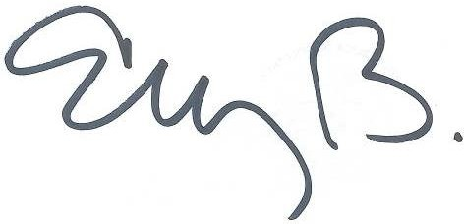
ELIZABETH MARTÍNEZ BARRERA
Secretaria General

